Transmisión inalámbrica de datos de seguridad
El protocolo de bus openSAFETY saca partido de las ventajas de UDP
El protocolo del bus de seguridad openSAFETY ahora se puede transmitir a través de UDP utilizando el principio del «canal negro». Ello facilita el uso de las tecnologías de transmisión inalámbrica para la comunicación de seguridad. openSAFETY se puede configurar de manera flexible, lo que lo hace especialmente adecuado para la transmisión inalámbrica de datos.

Una de las aplicaciones de la transmisión inalámbrica para datos de seguridad es la comunicación entre estaciones de base fija y componentes del sistema en movimiento. Este principio se utiliza en la logística de almacén y en los sistemas de transporte de equipaje, por ejemplo. El usuario puede configurar openSAFETY con latencias de hasta 2,5 segundos. Esto evita que el ancho de banda bajo o las interrupciones breves de la transmisión provoquen reacciones de seguridad no deseadas o detengan la máquina.
Unidades autónomas seguras
La comunicación de seguridad inalámbrica permite que las unidades autónomas cambien las zonas de seguridad sin interrupciones. La transición de una zona a la siguiente se realiza sin interrupciones. Esto significa que las unidades se pueden usar de manera flexible y siempre están seguras dentro de la red. Para proporcionar diagnósticos completos, openSAFETY también incorpora contadores de errores y otras funciones de diagnóstico.

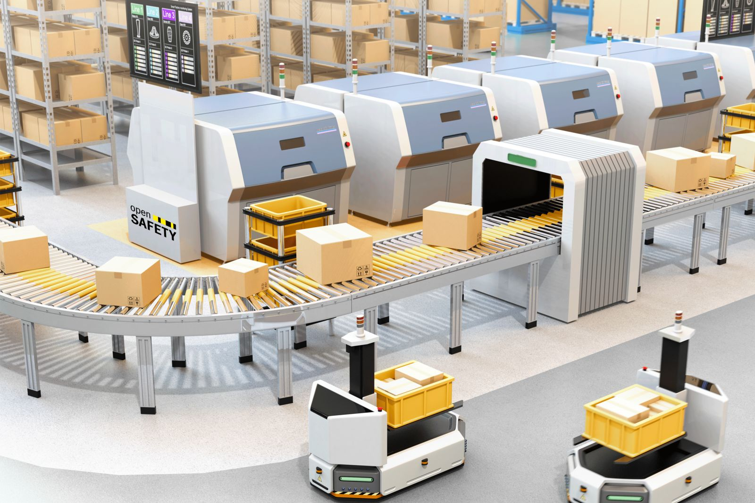
Con openSAFETY y UDP, los datos pueden transmitirse de forma segura e inalámbrica.

Acerca de B&R
B&R es una innovadora empresa de automatización con sede en Austria y oficinas en todo el mundo. Como líder mundial en automatización industrial, B&R combina tecnología punta con ingeniería avanzada para ofrecer a los clientes, en prácticamente todas las industrias, soluciones completas para automatización de máquinas y fábricas, control de movimiento, HMI y tecnología de seguridad integrada. Con estándares industriales de comunicación de bus de campo como POWERLINK y openSAFETY, además del potente entorno de desarrollo de software Automation Studio, B&R está constantemente redefiniendo el futuro de la automatización. El espíritu innovador que mantiene a B&R al frente de la automatización industrial está impulsado por el compromiso de simplificar los procesos y superar las expectativas del cliente.
Para más información, visite www.br-automation.com.
Si publica esta nota de prensa, por favor envíe una copia a:
Bernecker & Rainer Automatización industrial S.L.U.
Vallsolana Garden Business Park
Camí de Can Camps, 17-19
08174 Sant Cugat del Vallés
Barcelona
o al e-mail: office.es@br-automation.com

